新 书 推 荐

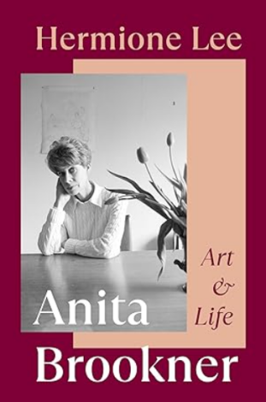
中文书名：《安妮塔·布鲁克纳：艺术与人生》
英文书名：Anita Brookner: Art and Life
作 者：Hermione Lee
出 版 社：Chatto & Windus
代理公司：United Agents/ANA/Jessica
页 数：448页
出版时间：2026年9月
代理地区：中国大陆、台湾
审读资料：电子稿
类 型：传记/回忆录
Best Sellers Rank:
48 in 20th & 21st Century Art History
157 in Biographies on Novelist & Playwrights
335 in Art History by Theme & Concept

内容简介：

这是布克奖获奖小说家、艺术史学家安妮塔·布鲁克纳的开创性传记，由当代杰出的文学传记作家赫敏·李撰写。赫敏·李完整揭示了一位才华横溢、特立独行、复杂多面的女性的故事，并深入探讨了安妮塔·布鲁克纳那些风格典雅、大胆无畏的精彩作品。

布鲁克纳1928年出生于伦敦南部，来自一个中产阶级的波兰犹太移民家庭。她的父母焦虑而不快乐。直到三十多岁，她一直在照顾着生病的母亲，内心交织着爱与怨恨的痛楚。她本渴望婚姻和孩子，却独自生活，成为了书写孤独、自我认知与生存的伟大作家。

多年来，她在科陶德艺术学院工作，教授艺术中的法国浪漫主义，影响着几代学生。五十多岁时，她开始创作小说：她的第一部小说名为《人生开端》，带着讽刺的意味。1984年，她凭借《杜兰葛山庄》荣获布克奖；此后，直到八十多岁，她几乎每年都有一部小说问世。

在生前，布鲁克纳被视为一个令人惊叹和着迷的对象。她是一位令人敬畏且鼓舞人心的教师，一位知识渊博、机智敏锐、见解独到的艺术史学家和评论家，更是一位无与伦比的小说家。她那些关于英雄式孤独、浪漫激情、渴望与致命社会喜剧的非凡虚构作品，以优雅和无可挑剔的控制力写就，为她赢得了忠实的追随者。但她也招致了敌意和困惑，这些往往来自那些被她激烈、奇特且动人的书中那种不感情用事的现实主义所挑战的读者。

作者简介：

赫敏·李（Hermione Lee）在伦敦长大，毕业于牛津大学，她的学术生涯始于弗吉尼亚州威廉斯堡的讲师职位，后在利物浦任教，自1977年起在约克大学任教，担任英语教授，直至近期被任命为牛津大学戈德史密斯英国文学讲席教授和新学院研究员。她所著的《弗吉尼亚·伍尔夫传》（荣获英国科学院罗斯·玛丽·克劳肖奖）于1996年出版，广受好评，被《纽约时报书评》评为年度最佳图书，并入围了其他多项著名奖项的决选。

全书目录：

插图列表
家谱

第一部分
“安妮塔·布鲁克纳”
流亡者
童年
求学
巴黎
“樱桃时节”
为什么是格鲁兹？
归来
教师
“少数幸福的人”

第二部分
人生开端
留意观察
获奖
家
读者
事件
公众与私人视野
暮年之事
下一个大事

致谢与许可
参考文献与缩略语
注释
索引

感谢您的阅读！
请将反馈信息发至：版权负责人
Email：Rights@nurnberg.com.cn
安德鲁·纳伯格联合国际有限公司北京代表处
北京市海淀区中关村大街甲59号中国人民大学文化大厦1705室, 邮编：100872
电话：010-82504106, 传真：010-82504200
公司网址：http://www.nurnberg.com.cn
书目下载：http://www.nurnberg.com.cn/booklist_zh/list.aspx
书讯浏览：http://www.nurnberg.com.cn/book/book.aspx
视频推荐：http://www.nurnberg.com.cn/video/video.aspx
豆瓣小站：http://site.douban.com/110577/
新浪微博：安德鲁纳伯格公司的微博_微博 (weibo.com)
微信订阅号：ANABJ2002


